Zentrale Bestandteile eines Netzwerks

Der Switch

Ein neues Netzwerk
Erstellen Sie ein Netzwerk aus drei Notebooks und einem Switch. Vergeben Sie die Namen wie abgebildet. Die Adressen der Notebooks sind 192.168.0.11, 192.168.0.12 und 192.168.0.13.
Beachten Sie das Informationsmaterial L2 1.4 Informationsmaterial Switch.docx.
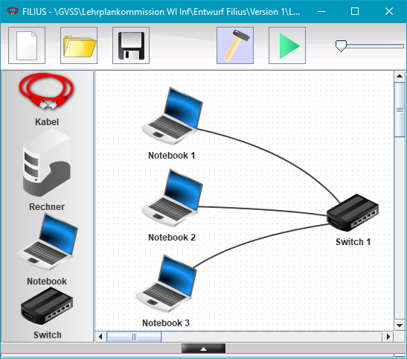

Speichern Sie Ihr Ergebnis unter dem Namen L2 1.4 Lösung Switch.fls ab.

Eigenschaften des Switches
Starten Sie nach Fertigstellung den Aktionsmodus und klicken Sie den Switch an.

Was zeigt die Port-Liste?
Die Liste ist leer.

Warum ist das so?
Die Information wird erst angezeigt, wenn ein Datenaustausch stattgefunden hat.

Versuchen Sie mit Hilfe des Internets herauszufinden, wie groß die Übertragungsgeschwindigkeit eines handelsüblichen Switches ist?
1 Gigabit pro Sekunde

Was bedeutet diese Übertragungsgeschwindigkeit?
Bis zu 1 Milliarde Bit pro Sekunde

Wenn für die Ermittlung der MAC-Adresse für den Hin- und Rückweg ungefähr 100 Bit benötigt werden, wie viele MAC-Adressen könnten dann mit so einem Switch pro Sekunde ermittelt werden?
$\frac{{10}^{9}}{{10}^{2}}={10}^{7}$ Also ungefähr 10.000.000

Datenaustausch
Installieren Sie auf dem Geräte Notebook 1 die Software Befehlszeile (siehe Informationsmaterial zu L2 1.2)
Setzen Sie je einen ping-Befehl von Notebook 1 zum Notebook 2 und zum Notebook 3 ab. Lassen Sie sich nach der Ausführung den Datenaustauch vom Notebook 1 anzeigen.

Wie viele Einträge hat die Liste?
Ping 192.168.0.12 und Ping 192.168.0.13
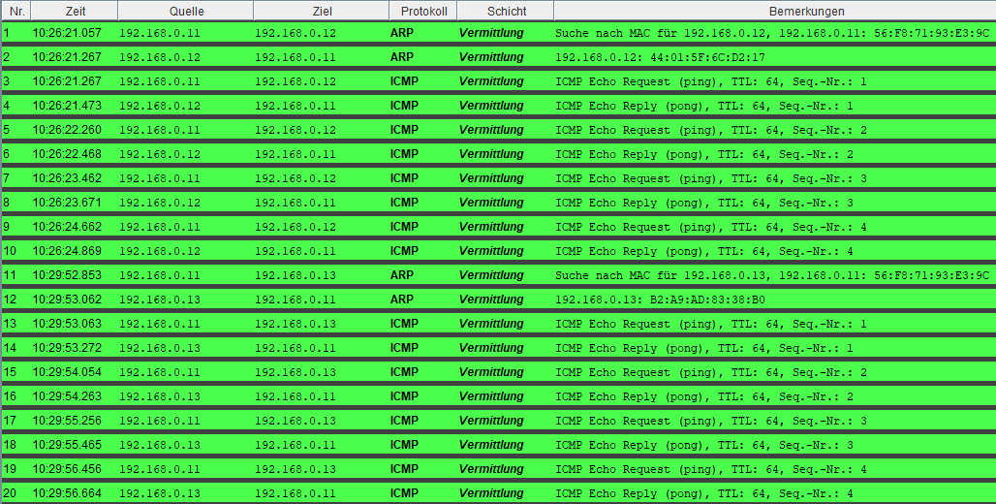

Jeder Empfangsknoten bekommt 5 Nachrichten und sendet 5 zurück.

Insgesamt 20 Nachrichten. Es werden 10 Nachrichten versendet und 10 Nachrichten empfangen.

Klicken Sie erneut auf den Switch und lassen Sie sich die Port-Liste anzeigen. Welcher Rechner ist an welchem Port?
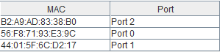
Notebook 1:  Port 0 | Notebook 2:  Port 1 | Notebook 3:  Port 2

Hausaufgabe
Sicherlich haben Sie zu Hause auch ein Netzwerk. Versuchen Sie herauszufinden, ob Sie auch einen Switch im Netzwerk haben. Welche Geräte sind dort angeschlossen?

